空氣中丙烯醯胺、己內醯胺、二甲基亞碸及二甲基甲醯胺檢測方法－氣相層析／火焰離子化偵測法

中華民國103年11月28日環署檢字第1030100390號公告

自中華民國104年3月15日生效
NIEA A742.10B
一、方法概要
用活性碳吸附管採集空氣中丙烯醯胺等有機物，樣品攜回檢驗室以無水乙醇萃取定量後，以氣相層析儀分離各種目標成分之有機物，再以火焰離子偵測器分析，最後依據檢測目標有機物之質量和採樣體積，可算出空氣中目標有機物之濃度。
二、適用範圍
本方法適用於空氣中丙烯醯胺（Acrylamide，AA）、己內醯胺（Caprolactam，CAP）、二甲基亞碸（Dimethyl Sulfoxide，DMSO）及二甲基甲醯胺（Dimethyl Formamide，DMF）等有機物之檢驗，在採樣速率為每分鐘200 mL和200分鐘採樣下，其偵測極限約為 25 ppb。
三、干擾
對於成分複雜樣品，為避免檢測干擾，可使用 GC / MS 定性確認。
四、設備及材料
（一）樣品採集裝置
1.活性碳吸附管：係採用硼矽玻璃管，內含活性碳吸附劑，吸附劑應包含前、後段吸附劑，前段吸附劑約100 mg，後段約50 mg。每個樣品均應進行前、後段總量測試，以評估採樣有效性，亦可使用商業化供應之吸附劑產品。
2.採樣幫浦：具每分鐘100-200 mL穩定抽氣量、計時與累計採樣體積功能之抽氣裝置。
3.流量計：係可測定每分鐘50-1000 mL之流率範圍者。
（二）儀器設備
1.氣相層析儀。
2.火焰離子偵測器。
五、試劑
（一）無水乙醇：分析試藥級（註1）。
（二）檢量線與確認標準品：丙烯醯胺（Acrylamide，AA）、己內醯胺（Caprolactam，CAP）、二甲基亞碸（Dimethyl Sulfoxide，DMSO）及二甲基甲醯胺（Dimethyl Formamide，DMF）等標準品，純度需在99%以上。檢量線與確認標準品需不同來源。
六、採樣及保存
（一）採樣：依四、（一）之樣品採集裝置以100至200 mL / min之流率，採樣20-200分鐘，採集樣品於活性碳吸附管，採樣時須注意活性碳吸附管之氣體採集方向。
（二）採樣後，先以活性碳吸附管所附之塑膠塞，確實封閉吸附管前後兩端開口。可再置入可封閉式之玻璃試管內，外部貼樣品標示。
（三）樣品保存：以4 ± 2℃冷藏後，儘速送回實驗室分析，保存期限 7天。
七、步驟
（一）從活性碳吸附管中先分別取出前、後段吸附劑於不同之約2 mL樣品瓶，分別加入1 mL之無水乙醇進行萃取，萃取時需搖晃震盪30分鐘。停留至少30分鐘，靜置期間可定期搖晃，或使用超音波震盪器，使其混合均勻。
（二）建立檢量線
1.建立適當之氣相層析儀操作條件後，如使用樣品自動注射方式進樣，則應以1 μL為原則。
2.建立至少5種不同濃度標準品濃度（檢量線線性範圍建議為5 -50 ppm）與其尖峰面積值關係圖，執行線性迴歸分析，求出線性關係值（截距、斜率和線性相關係數，線性相關係數需大於0.995）。
3.在每次樣品分析前，須以樣品近似濃度之檢量線標準品或確認標準品確認滯留時間及檢量線之穩定性，以求樣品分析後定性定量結果之可信度。
（三）以氣相層析儀/火焰離子偵測器（GC / FID）進行樣品與標準品之分析。
1.氣相層析儀操作條件建議如下：
- 注射器：溫度 250℃，以液體注射針直接注入分流（Split）進樣，分流比為3：1。
- 偵測器：溫度 250℃。
- 分離管柱：DB - 624，60 m×0.25 mm ID，膜厚 1.4 μm或可分離目標有機物之等效層析管柱。
- 載流氣體：氮氣或氦氣，流率 2.0 mL / min。
- 火焰離子偵測器：
a.氫氣：流率40 mL / min。
b.空氣：流率450 mL / min
c.輔助氣體：氦氣，流率 45 mL / min。
- 管柱溫度：起始溫度 80℃，維持 1.5 min，再以 20℃ / min 昇溫至 250℃ 後，維持10 min。層析圖譜如圖一。
2.樣品分析
- 參考七、（三）1.節所述氣相層析儀分析條件進行，往後分析過程中則可改變，以尋求最佳操作分析條件。設定最佳分析條件後，可重複注射標準樣品以測定每個化合物之滯留時間。偵測化合物之滯留時間再現性應在 2 sec 範圍內。若有任何化合物不能藉此步驟予以確認時，必須使用 GC / MS確認。
- 如果樣品濃度過高，超過已建置之濃度檢量線，可直接以無水乙醇稀釋特定比例後，再行檢驗定量。
- 經由比較已知化合物之滯留時間和樣品中尖峰滯留時間可以確認所有尖峰之成分；亦可用 GC / MS 確認。
八、結果處理
由七、（二）所得檢量線，以內插法求出樣品中目標化合物之含量，A（ng）。再由下式算出其在空氣中目標化合物之濃度
$$C=\frac{\text{22}\text{.}4}{{\text{MW}}_{i}}×\frac{1}{\text{1000}}×\frac{(\text{273}+T)}{\text{273}}×\frac{\text{760}}{P}×\frac{A}{V}$$
C：空氣中目標化合物之濃度（ppm, v/v）
MWi：分子量，MW_{AA}＝ 71；MW_{CAP}＝ 113；MW_{DMSO}＝ 78；
MW_{DMF}＝ 73。
A：樣品中目標化合物之含量（ng）；A=A1+A2
（A1：前段；A2：後段）
V：空氣採樣量（L）
T：採樣時之溫度（℃）
P：採樣時之氣壓（mmHg）
九、品質管制
（一）檢量線確認標準品分析：應以第二來源標準品配製接近檢量線中點濃度進行確認，其相對誤差值應在±20%以內。
（二）樣品分析時，每批次（不超過10個真實樣品）或每 12 小時為週期之樣品分析工作前，需進行一個實驗室空白樣品分析及檢量線確認標準品分析，完成樣品分析後應再執行一次檢量線確認標準品查核，以確保數據之品質。
（三）空白樣品分析
1.儀器空白：未注入任何溶劑時之氣相層析反應。
2.試劑空白：分析未曾使用之無水乙醇。
3.實驗室空白：活性碳吸附管（未攜出檢驗室），取出之空白樣品。
4.現場空白：活性碳吸附管（攜出檢驗室，但現場亦使用），連接所有採樣管線，但未真正採樣而取出之空白樣品。
5.每次採樣應執行現場空白樣品分析，分析值可接受標準應低於待測物方法偵測極限之 2 倍。
（四）重複樣品分析：每 10 個樣品或每一批次（當每批次樣品少於 10 個時）至少執行一個重複樣品分析，並求其相對差異百分比，差異百分比應在20%以內。每次分析前重複注射相同濃度標準品，直至二次連續注射所得每一待測物的尖峰面積相對誤差百分比（RPD）在平均值5﹪範圍內才可開始後續樣品分析。
（五）破出穿透率：後段（A2）檢測之目標化合物總量不得超過前段(A1)總量之5%（檢測量小於方法偵測極限時除外），否則視為樣品破出，為無效樣品，以保證採樣過程之有效收集；後段（A2）檢測量未破出時，應加總前段（A1），以得到實際總量，A（A=A1+A2）。
十、精密度及準確度
（一）單一實驗室配製標準品（丙烯醯胺、己內醯胺、二甲基亞碸及二甲基甲醯胺濃度分別為125、130、160及125 ppb），以本方法進行測試，其準確度與精密度如表一所示。
（二）單一實驗室標準作業程序偵測極限驗證結果如表二所示。
十一、參考資料
（一）行政院環境保護署，建立周界丙烯醯胺等有機空氣污染物之調查技術，EPA-101-1602-02-05，中華民國101年。
（二）Bomfim Marcus V.J.; Zamith Helena P.S.; Abrantes Shirley M.P. Migration of ɛ-caprolactam residues in packaging intended for contact with fatty foods. Food. Control. 22(5), 681-684, 2011
（三）Fulcher James N.; Howe Gary B.; Jayanty R. K. M.; Peterson Max R.; Pau Jimmy C.; Knoll J. E.; Midgett M. R. Determination of acrylonitrile in stationary source emissions by impinger sampling and gas chromatography with nitrogen-phosphorus detection. Anal. Chem. 61(24), 2743-2746, 1989.
（四）Glindemann D.; Novak J.; Witherspoon J. Dimethyl sulfoxide (DMSO) waste residues and municipal waste water odor by dimethyl sulfide (DMS): the north-east WPCP plant of Philadelphia. Environ. Sci. Technol. 40(1), 202-207, 2006.
（五）Rufián-Henares José A.; Morales Francisco J. Determination of acrylamide in potato chips by a reversed-phase LC–MS method based on a stable isotope dilution assay. Food. Chem. 97(3), 555–562, 2006.
註1：如選用非無水乙醇時，必須先進行試劑空白分析，分析結果小於2倍方法偵測極限，才可使用。

表一、單一實驗室測試之準確度與精密度（n=7）
化合物名稱 | 準確度（%） | 精密度（%）
丙烯醯胺 | 92.5 ± 8.0 | 8.6
己內醯胺 | 96.6 ± 4.1 | 4.2
二甲基亞碸 | 94.8 ± 3.9 | 4.1
二甲基甲醯胺 | 92.9 ± 5.7 | 6.1

表二、本標準作業程序適用之空氣中丙烯醯胺、己內醯胺、二甲基亞碸及二甲基甲醯胺檢測方法的標準作業程序偵測極限
化合物名稱 | 標準作業程序偵測極限，ppb
丙烯醯胺 | 26
己內醯胺 | 16
二甲基亞碸 | 24
二甲基甲醯胺 | 25

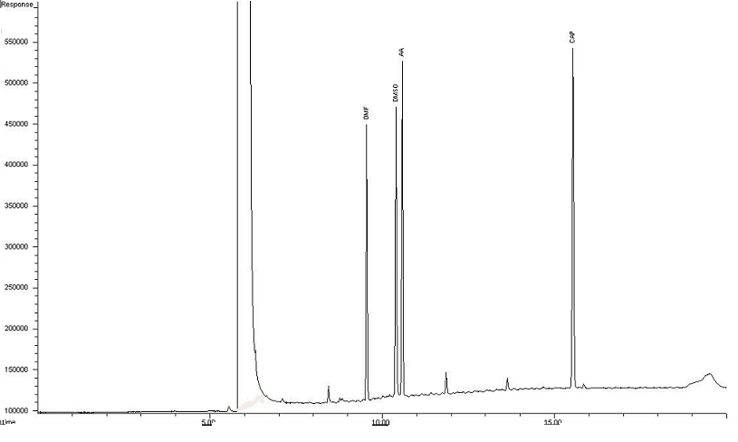
圖一、 二甲基甲醯胺（Dimethyl Formamide，DMF）、二甲基亞碸（Dimethyl Sulfoxide，DMSO）、丙烯醯胺（Acrylamide，AA）和己內醯胺（Caprolactam，CAP）之層析圖譜與滯留時間位置圖

